Приложение 2
Интегрированное занятие с элементами кооперации и творчества
по сюжету знакомой сказки Э. Успенского
«Новая встреча ребят с Чебурашкой и его друзьями»
Старшая возрастная группа
Задачи:
- развивать навыки диалогической речи: умение участвовать в коллективном разговоре, отвечать на вопросы;
- закреплять представления о правилах поведения среди сверстников;
- развивать желание иметь друзей;
- воспитывать честность, дружелюбие;
- продолжать учить, выполняя задание в малых группах договариваться и доводить начатое дело до конца.
Предварительная работа:
беседа о дружбе; взаимовыручке, товариществе; разучивание песенок; чтение рассказов Н.Носова, В.Осеевой, В.Драгунского и др. дома и в детском саду; чтение и просмотр мультфильма сказки Э. Успенского «Повесть о Чебурашке и крокодиле Гене»; знакомство с такой малой фольклорной формой, как пословица; заучивание и объяснение значения пословиц о дружбе.
Материалы:
Конверт с письмом с заданиями от Чебурашки и Гены; мяч для игры; «сетофорчики» двух цветов – красные и зеленые; для работы в малых подгруппах нужны, небольшие плоские домики синего, красного, зеленого или другого цвета, разрезанные на три части, чтобы каждому ребенку досталась по одной части от домика; на каждую группу: разрезные домики (домики делятся на столько частей, сколько детей в команде и готовятся по количеству команд), листы белой бумаги А3 с готовым изображением домиков из бумаги или нарисованных, наклейки с изображением разных животных, людей, сказочных персонажей, цветные карандаши - для творческого задания «Домик Друзей»; мягкие игрушки по количеству команд.
Ход занятия
Дети входят в группу или в зал. Перед ними на экране появляется слайд с надписью «Новая встреча ребят с Чебурашкой и его друзьями» и фотографии Крокодила Гены, Чебурашки и куклы Гали.
1.Вводная часть занятия.
Вступительная беседа.
Воспитатель. Ребята, я знаю, что вы очень любите Крокодила Гену, куклу Галю и Чебурашку. Посмотрите на экран. Я думаю, вы догадались, что мы сегодня снова встретимся с этими героями.
-Ребята, а какие качества характера в этих героях вам нравятся и почему? (Предполагаемый ответ детей: Гена, Галя и Чебурашка решили построить домик друзей.)
На экране появляется слайд с изображением построенного домика и друзей Гены, и Чебурашки)
Воспитатель. Ребята, посмотрите, какой Домик Дружбы построили Гена, Галя, Чебурашка и их новые друзья.
-Как вы думаете, зачем они решили построить «Домик друзей», если сами они уже встретили друзей и в них не нуждаются? (Ответы детей)
- Ребята, к нам сегодня в детский сад утром забегал почтальон Печкин и принес письмо от Крокодила Гены и его друзей.
На экране появляется слайд с изображением почтальона Печкина и письмом
в руке. Давайте посмотрим и узнаем, что же написано в письме.
Текст письма: «Дорогие ребята, мы знаем, что вы очень Дружные ребята». Мы тоже уже подружились, построили «Домик Друзей», и хотим, чтобы у всех были друзья, ведь без друзей так плохо. Нам очень хочется знать, а как вы дружите и все ли о дружбе знаете и поэтому приготовили для вас разные вопросы и задания. С большим приветом Крокодил Гена, Галя и Чебурашка».

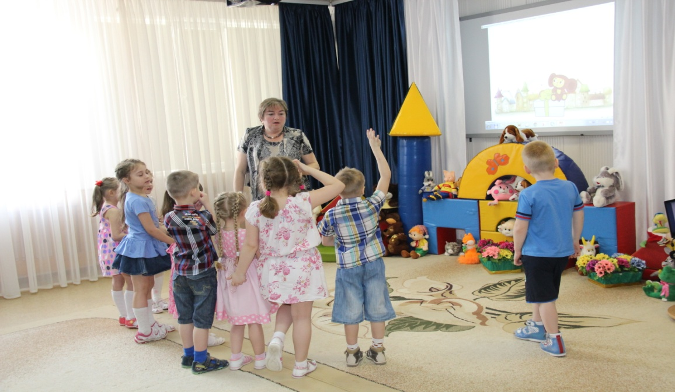
2.Организационная часть занятия
Воспитатель. – Дети, а давайте мы поделимся своими знаниями о дружбе с нашими новыми друзьями и тоже отправим им письмо, чтобы Гена, Галя и Чебурашка убедились, что мы тоже умеем дружить.
-Ребята, у вас есть друзья? Скажите, каким вы хотели бы видеть своего друга или подругу? А теперь скажите, каким вы хотите быть другом? ( Вариант вопроса: У кого из вас есть друг, подруга и почему вы их считаете своими друзьями?)(Ответы детей)
Воспитатель после ответов детей, смотрит в конверт, достает из него разрезные домики, показывает детям и говорит:
- Ребята, посмотрите в конверте кроме письма и фотографии лежат еще какие – то картинки. (Вытаскивает части домиков и « рассыпает» их.)
Ребята, помогите мне, пожалуйста, поднять картинки, посмотрите, это ведь части домиков. А давайте, соединим части домиков и посмотрим, что у нас получится.
Воспитатель. – Дети, для выполнения отдельных заданий нам нужно разделиться на три команды. Предложите ваши варианты деления на команды.
(Дети самостоятельно договариваются о делении на команды, воспитатель ненавязчиво помогает, так чтобы дети разделились на команды, используя разрезные домики.)
Дети выбирают домики по цвету, делятся на три команды, каждая команда рассаживается за свой столик. У одной команды для различия синие домики, у другой – зеленые, у третьей – желтые.
3. Основная часть занятия
Воспитатель. Дети разложите свои готовые домики на столы, которые по цвету подходят вашей команде (на столах наклеены изображения домиков, в соответствии с цветом домиков, которые находятся у детей) и вставайте в круг, так как первые задания Гены и Чебурашки, будут общие для всех детей одновременно, а поможет нам в этом задании – обычный мяч.
1. Дидактическое упражнение «Я начну, а ты продолжи» ( с мячом)
(Дети, стоя в кругу, передают мяч друг другу, на ком мяч остановится, должен продолжить фразу, начатую воспитателем, для сигнала можно использовать мелодию, бубен, колокольчик и т.п.)
-Однажды мой друг заболел и я… .
-Мне подарили два воздушных шарика и я… .
- Когда я скучаю, я… .
- Мама дала мне два яблока и я… .
-Если ты обидел друга, то я… .
-Когда я долго не вижу друга, то я… .
Воспитатель. Молодцы, хорошо справились с этим заданием, а следующее задание приготовила для Вас девочка Галя.
2. Дидактическое упражнение «Подумай и ответь: - что такое дружба?»
(Воспитатель называет разные ситуации, дети хлопают в том случае, когда речь идет о настоящей дружбе.)
-это когда друзья делятся игрушками;
-это когда у друга не получается рисунок, а ты нарисовал, помоги ему;
- это когда ты играешь с другом, если у него есть интересная игрушка;
-это когда друг заболел, и ты ему звонишь и узнаешь о здоровье;
- это когда друг бежит с тобой наперегонки, ты отталкиваешь его, чтобы прибежать первым;
-это, когда у друга день рождения, а он его не отмечает, ты все равно поздравишь друга.
- это когда у тебя новая игрушка, ты ее принес в детский сад, и не даешь своему другу, потому что ты с ней еще не наигрался.
-это, когда у тебя всего одна конфетка, и ты съел ее и не поделился с другом, ведь конфетка у тебя всего одна.
- это когда у друга сломался карандаш, и ты поделился с ним своими карандашами.
- это, когда ты общаешься с другом, даже если у него нет игрушек, а у других детей много.
Выполнение работы детьми в малых группах
Воспитатель. А сейчас, для вас задание от Чебурашки, которое нужно выполнить в своих командах. Подойдите к своим столикам.
3.Дидактическое задание « Лишняя картинка»
Обратите внимание на то, что для каждой команды приготовлены картинки, на которых изображены разные поступки детей, посмотрите на них, уберите ту карточку, которая на ваш взгляд лишняя и объясните, почему вы так решили. Работать нужно всем вместе, в команде.
Дети работают в командах. На столе у каждой команды лежат по 4 карточки с изображением поступков детей. Нужно оставить карточки с изображением хороших поступков и объяснить свой выбор.
Воспитатель. Как хорошо вы справились с заданием Чебурашки, а вам уже новое задание приготовил Крокодил Гена.
4. Дидактическое упражнение «Расскажи пословицы о дружбе и объясни, что обозначает пословица»
(Воспитатель предлагает детям подойти к своим столикам, и раздает каждой группе по картинке, сюжет картинки соответствует содержанию пословицы, предложенной детям)
Воспитатель. Перед вами лежат картинки, это вам подсказки для пословиц. Каждой команде наши герои приготовили по одной пословице. Вам нужно внимательно послушать пословицу и объяснить, ее значение.
Например: Друг познается в беде.
Без друга в жизни туго.
Крепкую дружбу водой не разольешь.
(Пока ребята одной команды объясняют свое задание, другие могут посмотреть картинку с подсказкой, отвечающей команды на экране.)
(Каждая группа договаривается и отвечает на задание Гены.)
Воспитатель. Молодцы, я думаю, с заданием Крокодила Гены вы тоже справились.
- А сейчас приглашаю вас в круг, для выполнения следующего задания, которое для вас приготовила еще и старуха Шапокляк. Она хочет познакомить вас с правилами дружбы от старухи Шапокляк. Давайте подойдем ко мне поближе и посмотрим, что же это за правила:
(Перед ребятами открывается слайд с изображением старухи Шапокляк и ее правил. Воспитатель зачитывает эти правила. Дети объясняют, что это неправильные правила.)
5. Правила дружбы старухи Шапокляк
Стрелять по прохожим из рогатки,
Бросать цветочные горшки на голову,
Обливать прохожих ледяной водой,
Обижать каждого, не делиться игрушками;
Петь обзывательные песни.
Воспитатель. Ребята, а ведь Шапокляк совсем не знает правил дружбы, давайте мы ее поучим своим правилам и научим, как общаться с друзьями. Предлагаю вам всем, встать в круг
6. Дидактическое упражнение «Как лучше общаться с друзьями»
( Упражнение выполняется в кругу, со «светофорчиками» - двух цветов: красным и зеленым. Воспитатель предлагает варианты ответов, а дети выбирают ответ, если правильный - красный, неправильный - зеленый.)
- Во время общения нужно чаще улыбаться, быть внимательным;
- Когда общаетесь с другом нужно быть сердитым и серьезным;
- В игре уступать друг другу
- Во время общения уметь слушать друга;
- Называть друга по имени;
- Называть друга по фамилии;
- Командовать в игре;
- В игре быть честным; внимательным;
-В игре с другом, жадничать, игрушками не делиться;
-Уметь просить прощение, если не прав;
- Договариваться с другом; помогать друг другу
- Выбирать только себе главные роли в игре;
- Выбирать роли, договариваясь вместе с другом;
- Если, ты в игре сломал игрушку, признаться во всем;
- Если сломал игрушку, сказать, что это сделал твой друг;
-Не злиться и не ссориться.
Воспитатель. Ребята, а давайте мы вместе с письмом Гене и Чебурашке , отправим и подарочек для Шапокляк – это правила дружбы. Пусть она их выучит, может тогда и у нее появятся друзья

(Перед детьми на экране появляется слайд с написанными на нем правилами дружбы для ребят.)
Воспитатель. Ребята, а еще у нас сегодня в гостях игрушки, которые очень хотят познакомиться с Геной, Галей и Чебурашкой, но не знают как, и боятся, что не понравятся им. А что если мы составим объявление от их лица и отправим нашим друзьям. Каждой команде я дам игрушку, а вы подумайте и скажите, как можно составить объявление.
7.Составление объявлений детьми по предложенному плану.
(Каждой команде, предлагается придумать объявление от «самой» игрушки.)
1. «Меня зовут…»
2. «Я умею…»
3. «Я люблю…»
3. «Я очень хочу подружиться с…, потому что…»
(Каждая группа составляет объявление об игрушке, предложенной воспитателем.)
Примечание: Заранее дети составляли по плану вместе одно объявление. Затем было задано домашнее задание на тему: «Составление объявления вместе с родителями»
Воспитатель: Молодцы, хорошо справились с заданием, я думаю, что все игрушки найдут себе друзей.
8.Аппликация «Домик друзей»
Воспитатель. Дети, последнее задание самое сложное, наши знакомые герои приготовили для вас, яркие красивые домики и очень хотят, чтобы в этих домах были «Домики друзей», в которых поселились бы «новые друзья», изображения которых, есть на наклейках.
(Воспитатель раздает каждой команде наклейки с изображением животных, птиц, сказочных героев и т.п.)
Работать сейчас будете в группах. Скажите, а что нужно вам дорисовать, чтобы все сразу поняли, что это «Домик друзей»? Вы можете сами договориться, кто, что будет делать, а потом можно и друзей пригласить в эти дома.
(Выполнение работы детьми в малых группах, можно использовать музыку во время изготовления задания).
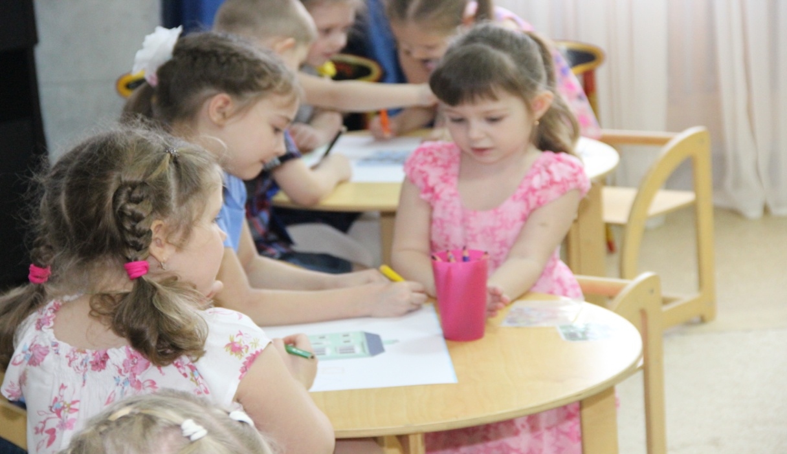
4. Заключительная часть.
Воспитатель. - Молодцы, как хорошо украсили территорию возле домов, нарисовали сад, бассейн, песочницу и т.п. возле дома и новых друзей в него поселили. И я думаю, что Чебурашка и Гена теперь узнали, как вы дружите, и о дружбе вы знаете абсолютно все!
Ребята, скажите, у вас еще есть друзья в вашей группе? Расскажите о них?
Смотрите, Чебурашка приготовил подарок для ваших друзей, которые остались в группе.
(Перед ребятами появляется на экране слайд с изображением Чебурашки с подарком в лапах.)
(Воспитатель дает детям коробку с игрой для детей, которые остались в группе.)
Дети с подарком для детей возвращаются в группу
Примечание: На протяжении работы в малых группах воспитатель обращает внимание на то, чтобы дети договаривались, не ссорились, выбирали вместе того ребенка, который будет отвечать от команды.

